L’ANNEE DE 5e
L’année de 5e débute le cycle 4. C’est le cycle de l’approfondissement
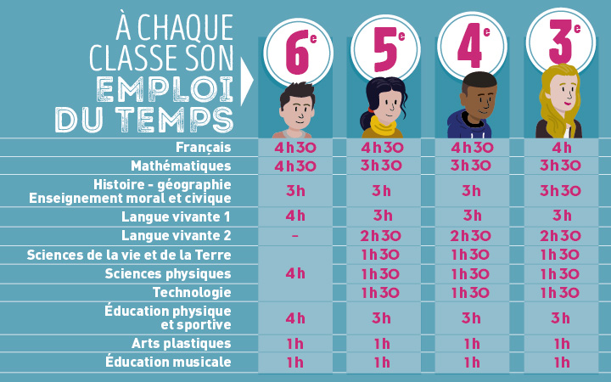

Dans les différentes disciplines, les élèves sont évalués à la fois par des notes et des niveaux de compétences.
Chaque compétence est travaillée dans plusieurs matières.
Un bilan trimestriel sera fait lors des conseils de classe.

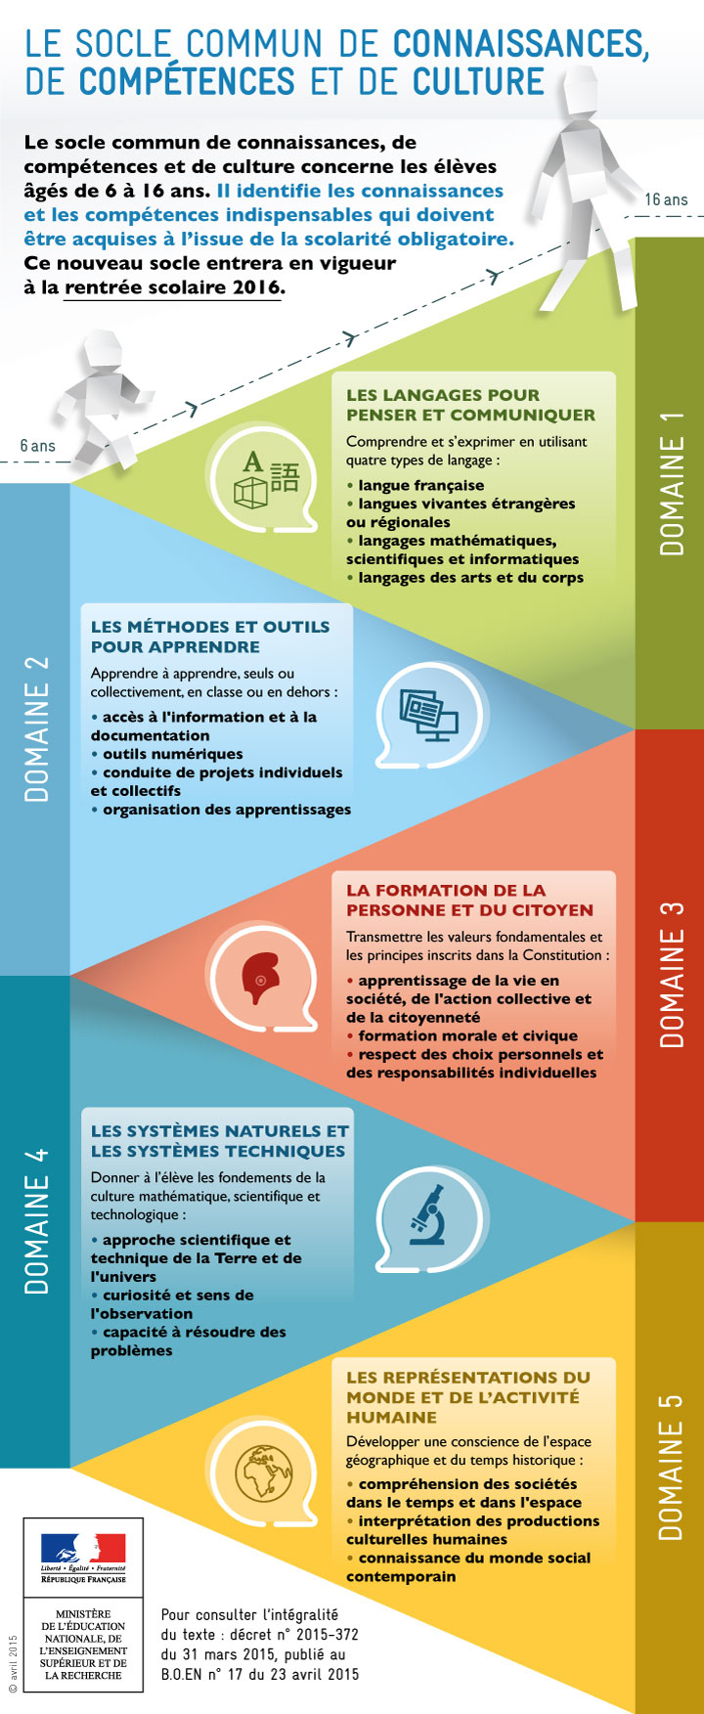

LES PARCOURS EDUCATIFS
Tout au long de sa scolarité, l’élève suivra plusieurs parcours éducatifs auxquels contribuent les différentes disciplines, interventions, sorties, voyages scolaires, clubs…

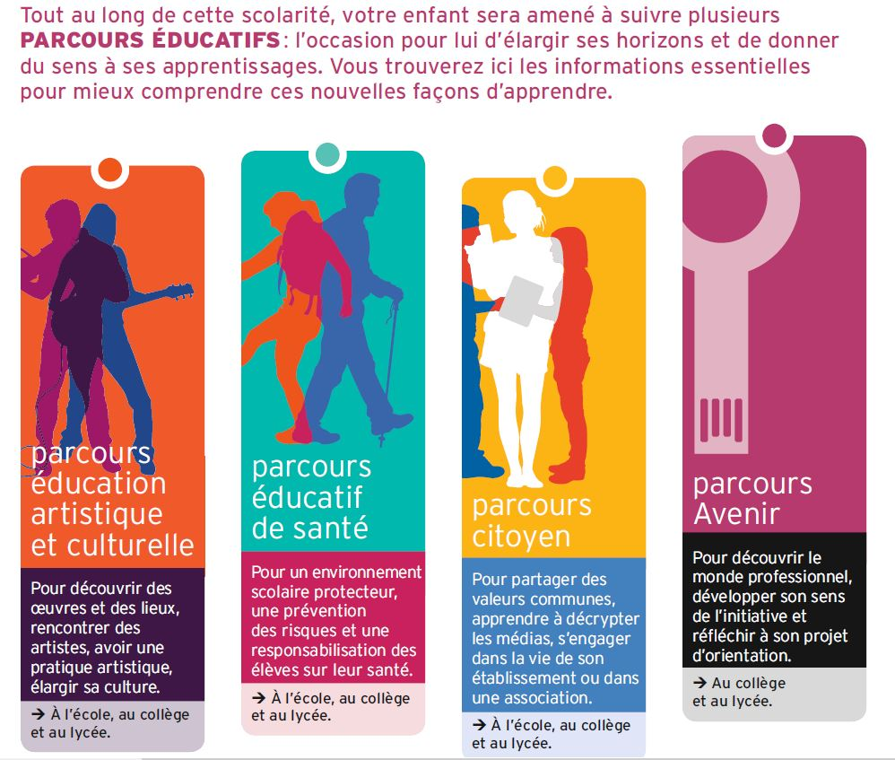
- Chorale
- Orchestre
- Collège au cinéma
- Club lecture…
-
- Séjour en Italie
- Club Unicef
- Election des délégués
- Formation à la médiation
- Semaine de la presse…

Plusieurs dispositifs existent au sein du collège pour accompagner les élèves.

L’aide aux devoirs : Les élèves volontaires sont pris en charge, en petits groupes, en dehors de leur emploi du temps par les enseignants ou les assistants d’éducation.

Le tutorat: Accompagnement individualisé, pris en charge par Mme Goguel, professeur référent, pour la réussite de l’élève en difficulté (sur proposition de l’équipe enseignante).

Décrochage scolaire :

La médiation : Une équipe d’élèves volontaires est formée en début d’année pour gérer les conflits entre pairs.

Le professeur principal de votre enfant est disponible pour répondre aux questions éventuelles.



